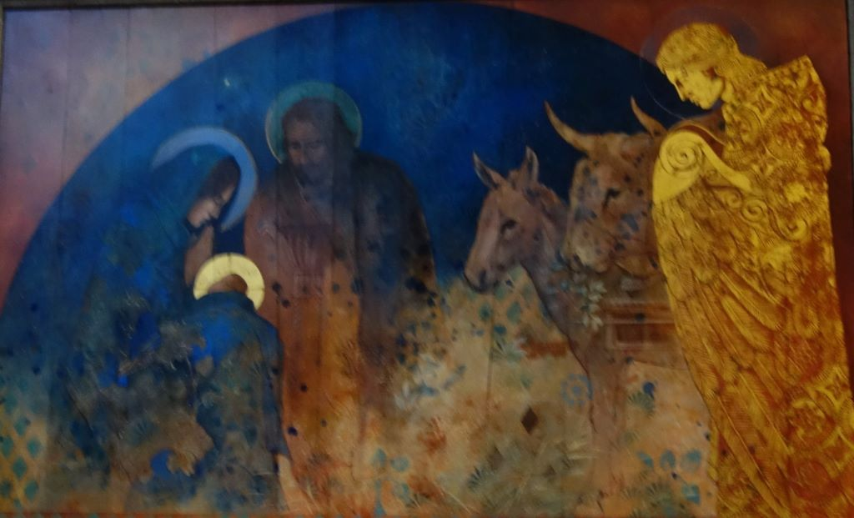

Nativité, cathédrale de St-Malo

Le 18-12- 2023

Madame, Monsieur,

Vous êtes cordialement invité-e à participer à l’ ASSEMBLÉE GÉNÉRALE de notre’association Art et Histoire

SAMEDI 13 JANVIER 2023 à 16 heures,
Salle des Fêtes
Rue du Stade, Javené.

Ordre du jour :
- Rétrospective en images et bilans
- Présentation du programme culturel 2024
- Vers 17 heures : verre de l’amitié et partage du gâteau des Rois

Le Bureau Art et Histoire vous souhaite de belles fêtes de Noël et de fin d’année.

Recevez ,Madame, Monsieur, nos salutations amicales.

Pour le Bureau
Jean-Paul Gallais,
président de l’association

